PROGRAMA: Automatización de tareas mediante script de python.
OBJETIVO FINAL DEL PROGRAMA:

- Lograr iniciar una partida en la modalidad "Rift" del juego "Urban Rivals" desde el menú inicio automáticamente y mantenerla indefinidamente, teniendo en cuenta las mejoras, el idioma y la resolución de la pantalla en ese momento. Esto se lograría haciendo que el programa "mejore" mediante distintas instrucciones, a 4 cartas principales y que mantenga con vida o “cure” a nuestro avatar una vez que detectó la resolución y el idioma y “calibró” los clicks que realizarán las instrucciones.
NOTA: Este programa funcionará mediante clicks, no mediante “requests” propios de la aplicación. (Por ahora | (• ◡•)| (❍ᴥ❍ʋ) ).
META ACTUAL /LISTA DE METAS CUMPLIDAS:
- Completar diagrama de programa básico o inicial.
- Desarrollar un programa que me permita continuar mi partida actual y luego de eso comenzar a progresar hacia el objetivo final.
NOTAS PARA NO OLVIDAR / CARACTERÍSTICAS A DESARROLLAR:

-Básicamente, si tiene la mejora de vida máxima por ejemplo, quizás haya que optar por esa en lugar de por la cura regular y viceversa, si no la tiene, se opta por la cura regular.
- En futuras versiones estaría bueno tener una función que ejecute el navegador y luego entre a la página de urban rivals.
- Desarrollar característica: Evitar desventaja “No faction” para Kate.
- Hacer open link para entrar al navegador y archivo config para poner los datos de login.
- Hacer una lista de las upgrades e inventar “switches” que, en caso de que las mejoras estén activadas, funcionen o no.
- Agregar alguna característica relacionada al recuento de clintz totales en “Fin del programa”

PROGRAMA PRINCIPAL DETALLADO (NO CÓDIGO):

Inicio automático de instancia de juego

“Iniciar navegador en UR”
[If “Redirección” = true Then “Detectar inputs del login” e “Insertar datos de login”]
“Redireccionar al juego” ? (Probar si luego del login la redirección no es automática)
“Scrollear hacia abajo” (En caso de que el botón no se encuentre visible)
“Detectar y presionar botón fullscreen”

Interacción con menúes e inicio de partida

"Detectar y presionar botón ‘Jugar’”
“Detectar y presionar botón ‘Jugabilidad alternativa: RIFT’”
"Scrollear hacia la derecha" (Para setear parámetros como qué mejoras se tomarán en cuenta o no)
"Detectar y presionar botón ‘Jugar’"

Desarrollo de partida

“Elegir lider” ? (Pensar mejor esto)
Pensar algun patron el cual seguir después de la elección del lider
"Luchar",
"Contabilizar pillz"
"Elegir carta" (Hasta que cartas restantes = 0): [Si "Carta mano" < "Carta mostrada" elegir "Carta mostrada"],
[Si "Estrella de lider" < 5 elegir "Mejora de estrella"]

Fin del programa

“Patrón ‘Recompensa-Luchar’”
“Recuento de clintz” (A IMPLEMENTAR)

DIAGRAMAS / LOGS

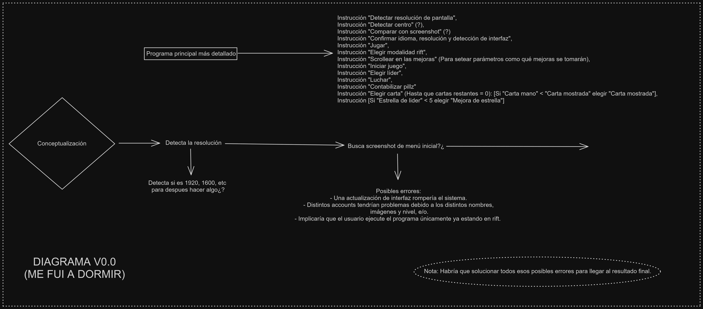
Log V0.0:

Hoy inicié el desarrollo de este pequeño proyecto, que me parece interesante y además convenientemente útil. Si querés ver bien el diagrama te recomiendo que hagas zoom. En este preciso momento tengo bastante sueño, por eso está sin terminar, pero mañana espero poder terminar aunque sea el boceto básico, cada vez salen más cosas que agregar así que estoy entusiasmado. 15/08/2023 3:41 AM

DOCUMENTACIÓN / TUTORIALES:

Cheat Sheet — PyAutoGUI documentation
How to make advanced image recognition bots using python - YouTube

